Naam: __________________________________

**W27 Les 5: Herhaling: Bewerkingen met kommagetallen**

**EVEN HERHALEN:**+ en – 🡪 maak kommagetallen gelijk van rang door na de komma met nullen aan te   
 vullen.  
 vb. 4,75 + 3,4 = 4,75 + 3,4**0** = 7,75 + 0,40 = 8 + 0,15 = 8 ,15  
 20,475 – 8, 75 = 20,475 – 8,75**0** = 12,475 – 0,750 = 12 – 0,275 = 11,725

X 🡪 splits één factor, vermenigvuldig elk deel apart en tel de producten bij elkaar op.  
 vb. 3 x 2,83 = (3 x **2**) + (3 x **0,80**) + (3 x **0,03**)  
 = 6 + 2,40 + 0,09  
 = 8,49  
 OF vermenigvuldig alsof er geen komma’s staan, tel de cijfers na de komma in   
 beide factoren. Zoveel cijfers moeten er in het product na de komma staan. Denk   
 ook aan de rekenvoordelen (zie groen kaartje)  
 vb. 0,2 x 0,04 = 0,008 0,**4** x 1,**2**= 0,**48**

**3 cijfers na de komma  
 2 cijfers na de komma   
 1 cijfer na de komma**

: 🡪 we splitsen het getal of werken de komma weg door het deeltal en de deler met   
 eenzelfde getal te vermenigvuldigen om de komma bij de deler weg te werken.  
 vb. 12,96 : 4 = (12 : 4) + (0,96 : 4) = 3 + 0,24 = 3,24  
 0,7 : 0,1 = 7 : 1 = 7 Merk op : 0,1 = x 10 (zie groen kaartje)  
   
 x 10 x10

7 1  
 20 : 0,5 = 200 : 5 = 40 Merk op : 0,5 = x 2 (zie groen kaartje)  
 x 10 x10  
  
 200 5

1. **Reken uit!**  
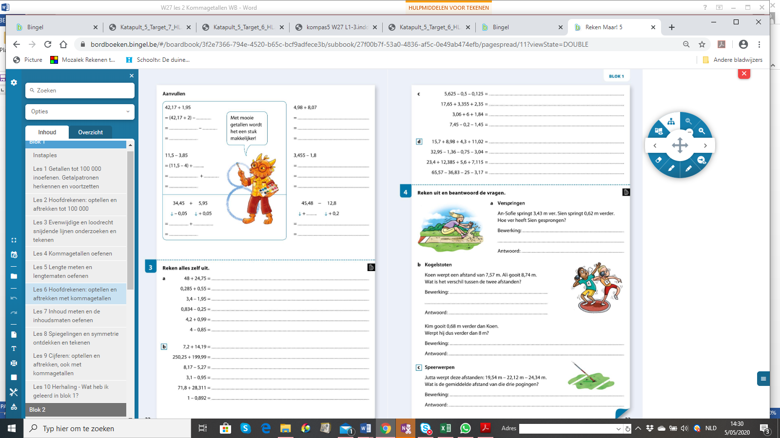  
**b. Kogelstoten.**- Koen werpt een afstand van 7,57 m. Ali gooit 8,74 m.  
 Wat is het verschil tussen de twee afstanden?

**a. Verspringen**.  
An-Sofie springt 3,43 m. Sien springt 0,62 m verder. Hoe ver heeft Sien gesprongen?

Bewerking: Klik hier als u tekst wilt invoeren.

Antwoord: Klik hier als u tekst wilt invoeren.



Bewerking: Klik hier als u tekst wilt invoeren.

Antwoord: Klik hier als u tekst wilt invoeren.

- Kim gooit 0,68 m verder dan Koen.  
 Werpt zij dus verder dan 8 m?

Bewerking: Klik hier als u tekst wilt invoeren.

Antwoord: Klik hier als u tekst wilt invoeren.

**2. Reken uit en noteer de uitkomsten in het kaartje. Geef opgaven met dezelfde uitkomst dezelfde kleur.**  
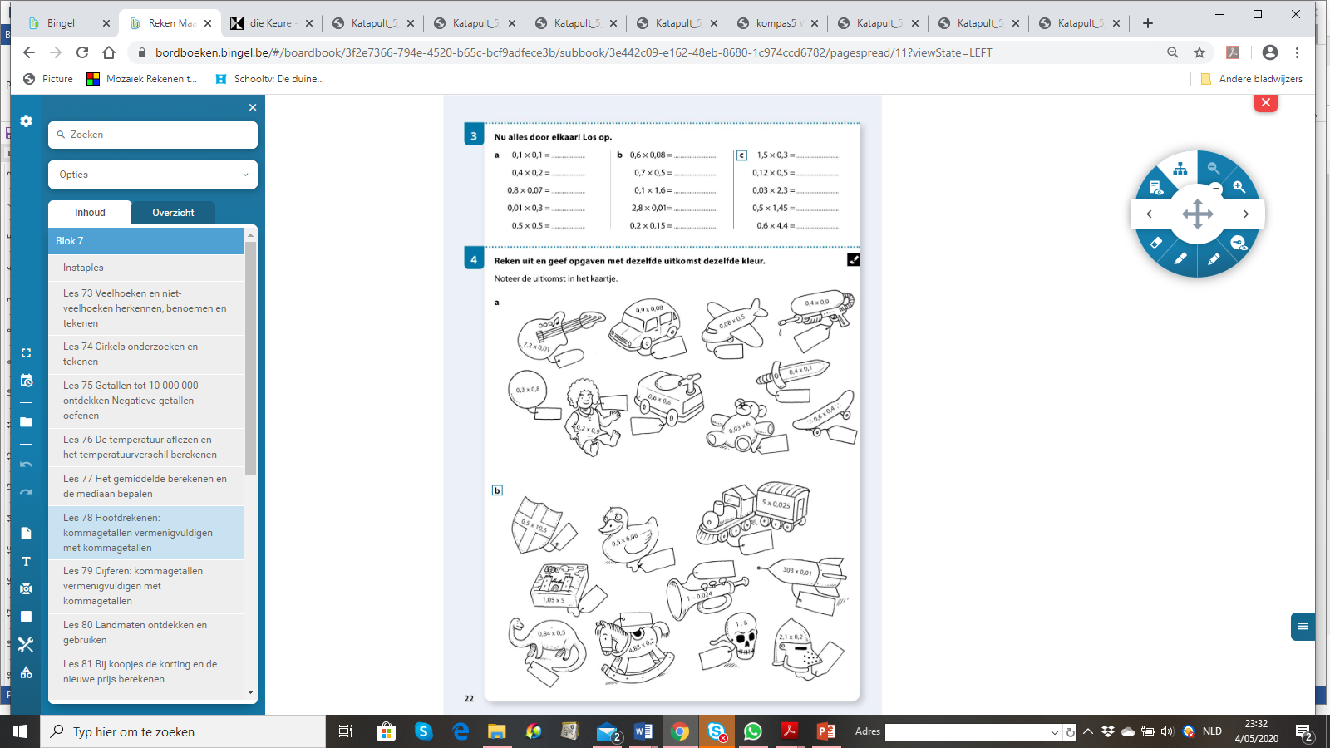 **3. Lees en los op.**

Klik hier als u tekst wilt invoeren.

Klik hier als u tekst wilt invoeren.

Klik hier als u tekst wilt invoeren.

Klik hier als u tekst wilt invoeren.

Klik hier als u tekst wilt invoeren.

Klik hier als u tekst wilt invoeren.

Klik hier als u tekst wilt invoeren.

Klik hier als u tekst wilt invoeren.

Klik hier als u tekst wilt invoeren.

Klik hier als u tekst wilt invoeren.

Klik hier als u tekst wilt invoeren.

Klik hier als u tekst wilt invoeren.

Klik hier als u tekst wilt invoeren.

Klik hier als u tekst wilt invoeren.

Klik hier als u tekst wilt invoeren.

Klik hier als u tekst wilt invoeren.

Klik hier als u tekst wilt invoeren.

Klik hier als u tekst wilt invoeren.

Klik hier als u tekst wilt invoeren.

Klik hier als u tekst wilt invoeren.

a. Meester Bart schenkt 2,7 l melk in bekers van 0,3 l. Hoeveel bekers heeft hij gevuld?  
 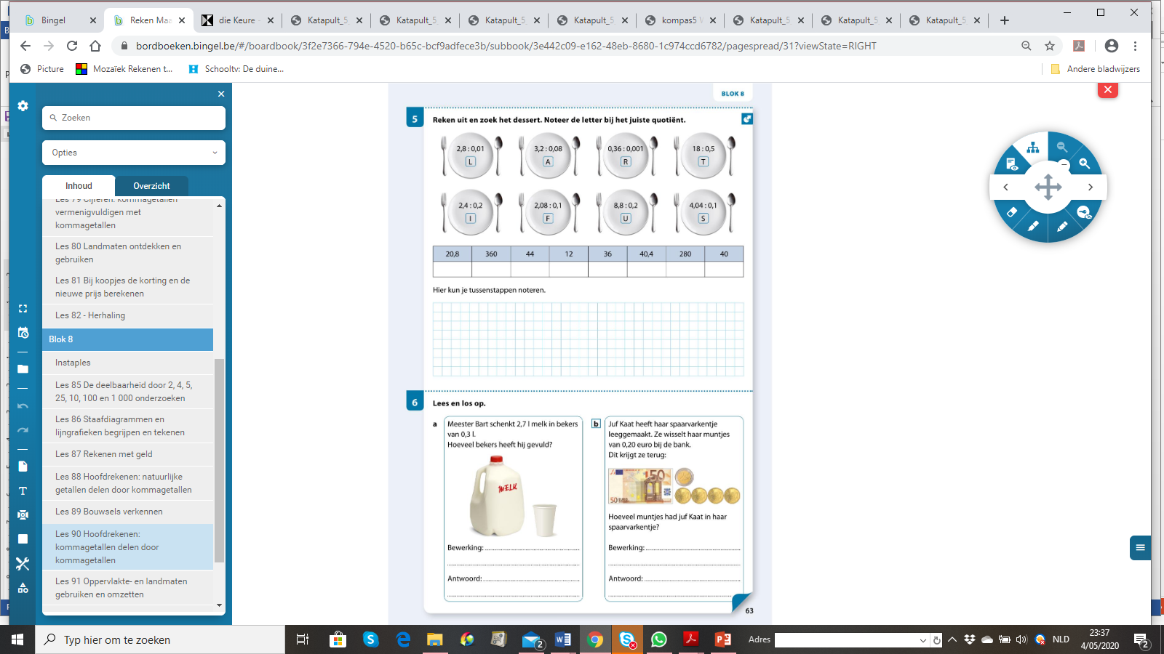

Bewerking: Klik hier als u tekst wilt invoeren.

Antwoord: Klik hier als u tekst wilt invoeren.

b. Juf Kaat heeft haar spaarvarkentje leeggemaakt. Ze wisselt haar muntjes van 0,20 euro bij de bank.  
Dit krijgt ze terug.   
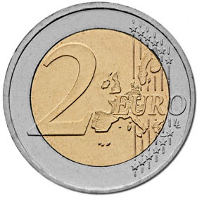   
Hoeveel muntjes had juf Kaat in haar spaarvarkentje?  
Bewerking: Klik hier als u tekst wilt invoeren.



Antwoord: Klik hier als u tekst wilt invoeren.

c. Papa wil bij de bakker 4 eclairs kopen.  
Die kosten 1,60 euro per stuk. Hij heeft 10 euro in zijn portefeuille. Kan hij ook nog een brood van €2,20 kopen?  
 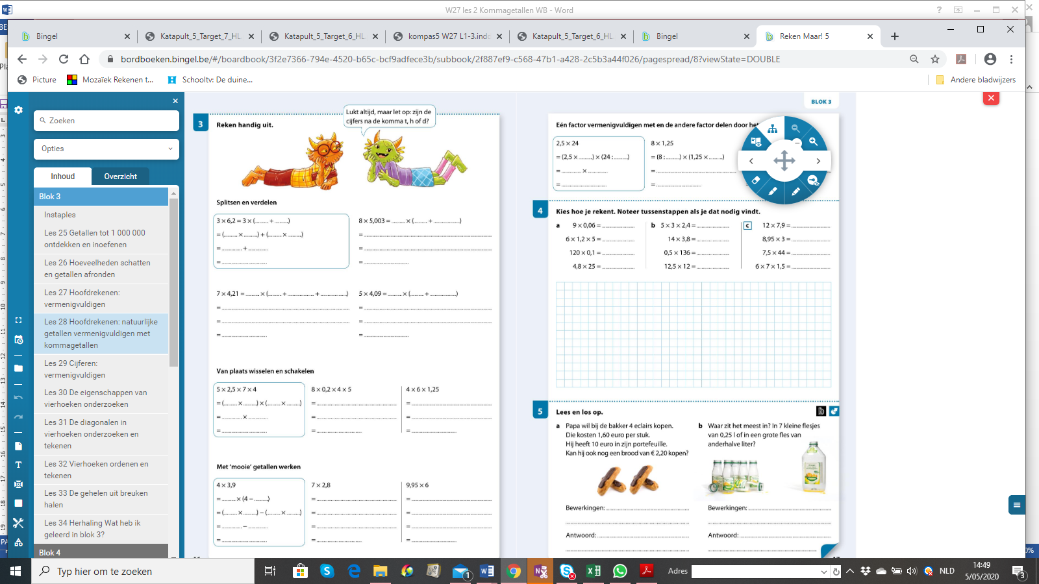Bewerkingen: Klik hier als u tekst wilt invoeren.

Klik hier als u tekst wilt invoeren.

Antwoord: Klik hier als u tekst wilt invoeren.

d. Waar zit het meest in? In 7 kleine flesjes van 0,25 l of in een grote fles van anderhalve liter?   
  Bewerkingen: Klik hier als u tekst wilt invoeren.

Klik hier als u tekst wilt invoeren.

Antwoord: Klik hier als u tekst wilt invoeren.

**4. Reken uit hoeveel kannetjes van 0,5 l je kunt vullen.**  
  
 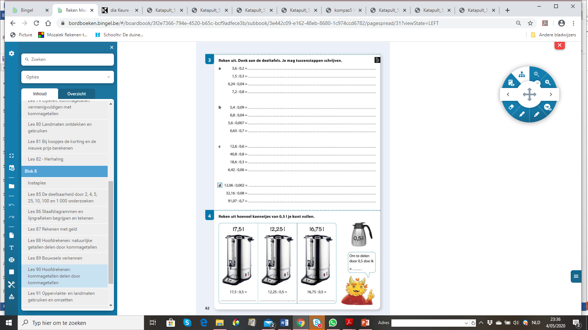

Klik hier als u tekst wilt invoeren.

Klik hier als u tekst wilt invoeren.

Klik hier als u tekst wilt invoeren.

Klik hier als u tekst wilt invoeren.

**5. Kijk naar de lijstjes. Reken uit hoeveel ze moeten betalen.**

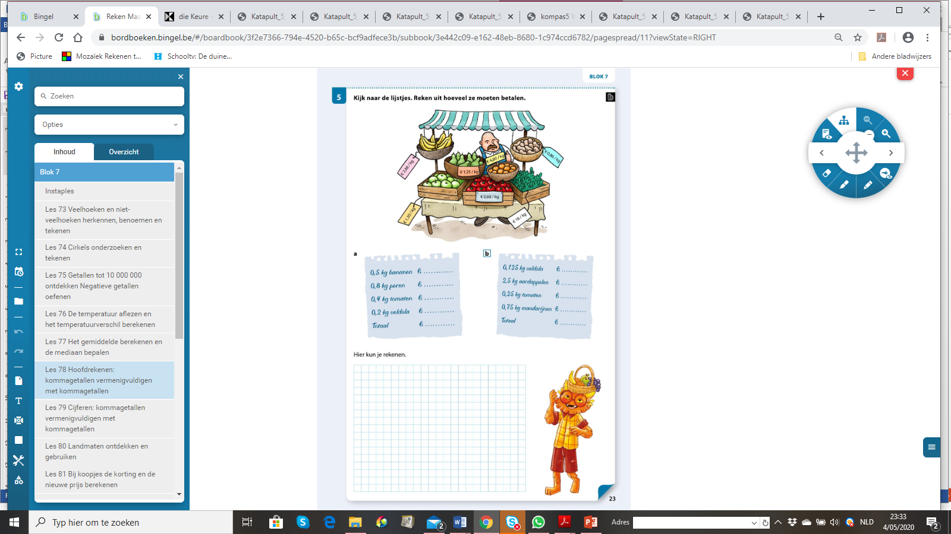

Klik hier als u tekst wilt invoeren.

Klik hier als u tekst wilt invoeren.

Klik hier als u tekst wilt invoeren.

Klik hier als u tekst wilt invoeren.

Klik hier als u tekst wilt invoeren.

Klik hier als u tekst wilt invoeren.

Klik hier als u tekst wilt invoeren.

Klik hier als u tekst wilt invoeren.

Klik hier als u tekst wilt invoeren.

Klik hier als u tekst wilt invoeren.